最終更新　2015.10.30

# クリップボードのしくみ

　本単元ではクリップボードの仕組みを理解し、異なるアプリケーション間でのデータのやりとりをスムーズに行えるようにすることを目的とします。

## クリップボードの概念

　Windowsではアプリケーション間でデータのやりとりをするときにクリップボードを使います。文字や図形などを選択して、「コピー」と操作すると、選択したデータをクリップボードへコピーします。「貼り付け」と操作すると、クリップボードにデータが存在する場合は、そのデータを貼り付けます。

　多くのソフトではCtrl+Cがコピー、Ctrl+Vが貼り付けに割り当てられています。また、右クリックメニューの中にコピーや貼り付けがあるかも知れません。



図3.1　クリップボードの概念

　クリップボードはOSであるWindowsが提供する機能であり、図3.1のような構造を持っています。データを入れるための箱が多数あります。データには色々な種類があります。データの種類のことを形式（フォーマット）と呼びます。形式には「テキスト」「ビットマップ画像」「拡張メタファイル」などがあります。

　各形式（フォーマット）につき、箱が1個あります。また、1個の箱には1個のデータしか入りません。

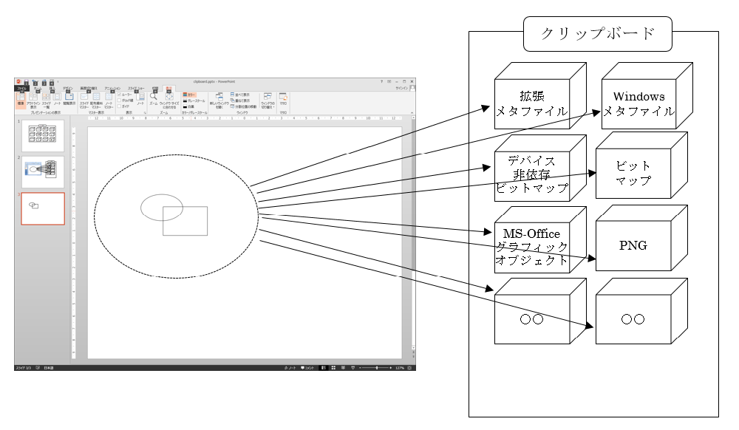

図3.2　PowerPoint2013で「コピー」を実行したとき

　例としてPowerPoint2013で図形をコピーした場合に何が起こるかを説明します。PowerPointは最初にクリップボードを全てクリアします。次に、図3.2のような動作をします。複数の形式のデータをクリップボードにコピーします。

　アプリケーションソフトがクリップボードからデータを取り出すときは「欲しいデータ形式」を指定してWindowsに依頼します。その形式のデータが存在する場合はWindowsはデータをくれます。存在しない場合は何もくれません。

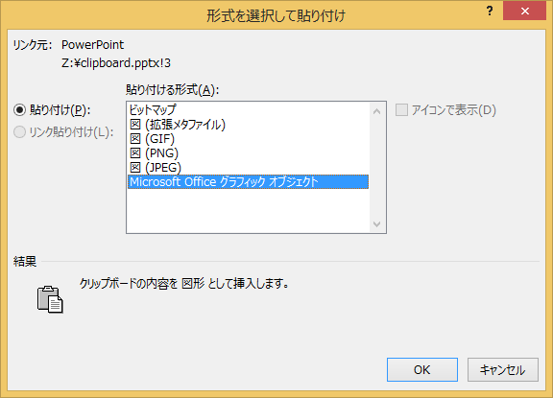

図3.3　形式を選択して貼り付けの例

　図3.3はPowerPoint2013で図形を選択して「コピー」した後、Word2013で「形式を選択して貼り付け」を実行した場合です。クリップボードの中にあるデータのうち、Word2013で取り扱い可能な形式は図中に示した6種類のようです。

　単に「貼り付け」を実行すると、図3のウィンドウが表示された時点で反転表示されている形式（この場合は「Microsoft Office グラフィックオブジェクト」）が貼り付けられます。

## 図形や画像を扱う場合のデータ形式

　図形や画像を扱う場合、次の二つのデータ形式があります。

ラスタ形式（ビットマップ形式）

　図形や画像を縦横に並んだピクセルの集合として扱います。デジカメで撮影した画像はラスタ形式のデータです。ペイントはラスタ形式のデータを作成・編集するソフトです。縦横のピクセル数を解像度と呼びます。1ピクセルあたりのbit数が1bitのとき白黒2値画像、8bitのとき白黒画像（256色カラー画像の場合もある）、24bitと32bitのときフルカラー画像（約1700万色）です。カラー画像はRGBそれぞれ8bitなので、24bitあれば十分です。32bitのカラー画像においては、残りの8bitはアルファチャンネルと呼ばれ、透明度を表すために使われます。0が透明、255が不透明を表します。

ベクタ形式（ベクトル形式）

　図形を表現する方法として「座標」や「長さ」を用います。PowerPointで直線、長方形、楕円などを書くと、ベクタ形式のデータが生成されます。例えば、直線は「始点のxy座標、終点のxy座標、線幅、線色、線種」などの要素で表されると思われます。

　ベクタ形式のデータは拡大縮小しても形状が崩れないという特長があります。斜めの線をラスタ形式で表すと、拡大するとギザギザになりますが、ベクタ形式ではそのような現象は起こりません。

　一方、文字は「左下の座標、文字サイズ、フォント名」などで表現するので、別のパソコンでファイルを開いたときに、そのパソコン内に指定されたフォントがインストールされてない場合、正しく表示されません。

課題1

　PowerPoint2013を用いて極めて小さな楕円を描きなさい。「図形の塗りつぶし」は「塗りつぶしなし」、「図形の枠線」は「黒、太さ0.75pt」に設定しなさい。

　その楕円をクリップボードにコピーしなさい。

　課題提出用に新規にWord文書ファイルを作成し、「貼り付けの下側の▼印」→「形式を選択して貼り付け」を選択し、以下の3つの形式で貼り付けなさい。

　　図（拡張メタファイル）

　　ビットマップ

　　Microsoft Officeグラフィックオブジェクト

　それぞれ紙面の横幅一杯くらいまで拡大しなさい。上記の3つの形式はそれぞれ、「ラスタ形式」「ベクタ形式」のいずれかを答え、どのような違いが生じるか答えなさい。

　次に、紙に印刷するか、PDFファイルとして印刷しなさい。ラスタデータについては画面表示と印刷結果が異なります。どのように異なるか答えなさい。

　最もふさわしい形式はどれか？

## clipboard.exeの使い方

　Windows8.1にはクリップボードの中身を見るソフトは付属していません。何らかのフリーソフトをインストールする必要があります。窓の杜によるとFree Clipboard Viewer for Windows (http://www.freeclipboardviewer.com/) がお勧めだそうです。

　本実習ではミニソフトclipboard.exeを用いて学習を進めます。

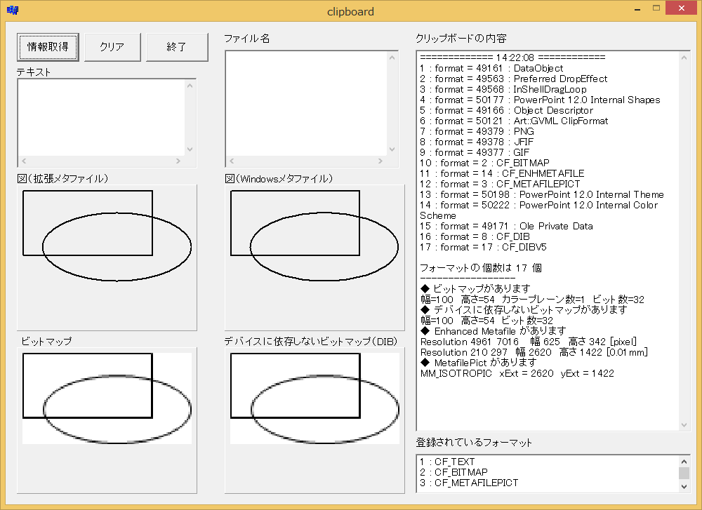

図3.4　clipboard.exeの外観

　図3.4にミニソフトclipboard.exeの外観を示します。clipboard.exeは「情報取得」ボタンを押すと、その時点のクリップボードの内容を表示します。

　右側のテキストボックスに、格納されているデータ形式（フォーマット）の番号と名前を列挙します。データ形式のうち、番号が小さいものはWindowsがあらかじめ定めている形式（右下のテキストボックス内に列挙）で、それ以外はアプリケーションが独自に定める形式です。ただし、PNG, GIFは規格が決まっている形式です。

　データ形式のうち「テキスト」「ファイル名」「拡張メタファイル」「Windowsメタファイル」「ビットマップ」「デバイスに依存しないビットマップ」の6つは特に重要なので、その内容を表示し、右側のテキストボックスに詳しい情報を表示します。

◆ テキスト／Unicodeテキスト

　文字を表すデータです。テキストはformat=1 : CF_TEXT、Unicodeテキストはformat=13 : CF_UNICODETEXTです。この二つは日本語や英語を扱う場合、同等であると考えてよいでしょう。多言語が混在する文字列を扱う場合、Unicodeテキストは文字化けが起こりませんが、テキストでは文字化けが起こる可能性があります。

◆ ビットマップ／デバイス非依存ビットマップ（DIB）

　DIB（Device Independent Bitmap）はデバイスに依存しないビットマップという意味で、RGB（赤、緑、青の光の3原色）の各色を0～255の256段階で表した画像です。format=8 : CF_DIBです。

　「ビットマップ」は最大256色しか表示できない1995年頃のパソコンではDIBとの差がありましたが、現在のパソコンにおいてはDIBと同等です。format=2 : CF_BITMAPです。

　右側のテキストボックスに解像度（縦横のピクセル数）と1ピクセルを表現するのに使用されるビット数を表示します。1ビットのとき白黒2値画像、8ビットのとき白黒画像（カラー256色画像の場合もある）、24ビットまたは32ビットのときフルカラー画像（約1700万色）です。

　表示された画像に黒い線が入ったり、黒い汚れが見えることがありますが、これは画像を縮小して表示するWindows APIであるStretchDIBitsに起因するものなので、気にしないでください。WordやPowerPointに貼り付けると、黒い線や黒い汚れは見えなくなります。

◆ 図（Windowsメタファイル）／図（拡張メタファイル）

　「図（Windowsメタファイル）」はWindows3.1の時代の古いデータ形式で、format=3 : CF_METAFILEPICTです。右側のテキストボックスでは「◆ MetafilePictがあります」と表示されます。

　「図（拡張メタファイル）」はWindows95以降に採用されたデータ形式で、format=14 : ENH_METAFILEです。右側のテキストボックスでは「◆ Enhanced Metafileがあります」と表示されます。

　図（拡張メタファイル）は図（Windowsメタファイル）の上位互換ですが、クリップボードを介して図形データをコピペする場合、同等の表現力を持つようです。

◆ ファイル名

　エクスプローラ（あるいはマイコンピュータ、マイドキュメント）でファイルを選択して「コピー」あるいは「切り取り」を実行すると、ファイル名がクリップボードにコピーされます。同時に「切り取り」か「コピー」のどちらの操作をしたかも併せてクリップボードに伝えられます。ファイル名は「format=15 : CF_HDROP」、切り取りかコピーかのどちらかは「format= 49xxx : Preferred DropEffect」です。

★ アプリケーションソフトの独自形式

　PowerPoint2013で図形をコピーすると、「Microsoft Officeグラフィックオブジェクト」という形式でもコピーされます。これはMicrosoftが定めた独自形式で、Microsoft Officeのソフト間のみでやりとりができる形式のようです。format番号は40000番台が使われるようです。

## クリップボードにデータをコピーするときの動作

　Word, PowerPoint, メモ帳、ペイントなどクリップボードへデータをコピーするソフトウェアで「切り取り」あるいは「コピー」と操作すると、以下のような動作を行います。

　　1. クリップボードをクリアする（全ての箱の中が空になる）

　　2. データをクリップボードへコピーする

　クリップボードへデータをコピーしたときに、次のような処理がWindowsによって行われます（若干不正確です。つっこまないで下さい）。

＊「ビットマップ」をコピーしたときに「デバイスに依存しないビットマップ」の箱が空の場合は、「デバイスに依存しないビットマップ」の箱の中に同等の画像データを自動生成する。

＊ 逆もまた同じ。

＊「MetafilePict」と「Enhanced Metafile」の関係も同じ。

＊「テキスト」と「Unicode テキスト」の関係も同じ。

　以上の処理が行われる結果、通常は「コピー」を実行した後のクリップボードは、「ビットマップ」と「デバイスに依存しないビットマップ」、「MetafilePict」と「Enhanced Metafile」、「テキスト」と「Unicodeテキスト」は同じ内容になります。

課題2

　PowerPoint2013で図形を1つ描き、クリップボードへコピーしなさい。このときクリップボードにコピーされたデータの種類を全て答えなさい。

（解答の方法）　clipboard.exeで「情報取得」ボタンを押し、「クリップボードの内容」に表示された内容をコピペすればよい。「クリップボードの内容」のテキストボックス内で文字をドラッグして反転表示させた状態で右クリックメニューを開くと「コピー」というメニューがあります。あるいはCtrl+Cでも同様です。

課題3

　課題2でコピーしたとき、クリップボードにコピーされた画像の解像度（縦横のピクセル数）を答えなさい。

　次に「表示：ズーム」で画面表示の倍率を変えてから、クリップボードにコピーし、画像の解像度を答えなさい。

　次にその図形を拡大してからクリップボードにコピーし、画像の解像度を答えなさい。

　上記の3つの画像の解像度を比較して分かったことを書きなさい。

課題4

　エクスプローラでファイルを選択して「コピー」を実行したときと「切り取り」を実行したときで、クリップボードの中はどのように異なるか答えなさい。

課題5

　エクスプローラでファイルを選択して「切り取り」を実行した。次に別のフォルダに移動して「貼り付け」を実行した。切り取られたファイルは消えている。切り取られたファイルが削除されたのはどの瞬間か、推測して答えなさい。

課題6

　エクスプローラでファイルを選択して「コピー」を実行した。次にWord2013で文字列を選択して「コピー」を実行した。次にエクスプローラで「貼り付け」を実行した。ファイルをコピーしたかったのだが、コピーされなかった。理由を述べなさい。

課題7

　サンプル画像（鹿）の解像度（縦横のピクセル数）を答えなさい。

　次にWord2013で新規文書を作成し、鹿のサンプル画像を貼り付けなさい。画像は2回貼り付けなさい。画像の1つを縮小し、もう一つはそのままにしなさい。これらの画像をクリップボードへコピーすると、クリップボードにコピーされた画像の解像度（縦横のピクセル数）はそれぞれいくらか？

　このことから分かることを書きなさい。

＜参考＞

　Word2013では画像を貼り付けると、解像度（縦横のピクセル数）が自動的に落とされて、220dpi（1インチ（2.54cm）に220ピクセル）になります。これを避けるには「ファイル」→「オプション」→「詳細設定」 →「イメージのサイズと画質」で「ファイル内のイメージを圧縮しない」 にチェックを入れます。

　docxの中に保存されている画像データをクリップボード経由で取り出すと、docxの中に保存されているオリジナルな画像ではなく、解像度が劣化した画像となってしまいます。オリジナル画像を取り出すには、ファイルの拡張子をdocxからzipに変更してから展開し、生成されたフォルダ内を調べます。

課題8

　「Print Screen」のボタンを押して、現在の画面全体をキャプチャしたものをクリップボードへコピーし、クリップボード内の画像の解像度を答えなさい。

　clipboard.exeのウィンドウをアクティブにし、「Alt + Print Screen」を使ってクリップボードへコピーし、クリップボード内の画像の解像度を答えなさい。